|  |
| --- |
| [公司名称] |
| 标题 |
| 副标题 |

|  |
| --- |
| 姚斯元  2018-10-30 |

目录

一、 123 1

1.1 1 1

1.1.1 3 1

今日任务

使用JQuery发送请求局部刷新页面

使用BootStrap制作一个响应式的页面

使用BootStrap制作网站的首页

教学目标

掌握什么是响应式及响应式的原理

掌握BootStrap的栅格系统

了解BootStrap的其他组件及JS控件

上次课内容:

什么JQ : write less do more 写更少的代码,做更多的事情 javascript函数库

基本选择器:

​ ID选择器: #ID名称

​ 类选择器: .类名

​ 元素选择器: 元素的名称

​ 通配符选择器: * 找出页面上所有元素

​ 选择器分组: 选择器1,选择器2 [选择器1 , 选择器2]

层级选择器:

​ 后代选择器: 选择器1 选择器2 找出来的选择器1 下面的所有选择器2 子孙

​ 子元素选择器: 选择器1 > 选择器2 找出来的是所有的子节点 儿子

​ 相邻兄弟选择器: 选择器1+选择器2 找出来的紧挨着自己的弟弟

​ 兄弟选择器: 选择器1~选择器2 找出所有的弟弟

​ (找出所有兄弟: $("div").siblings() )

属性选择器:

选择器 div

选择器[title]

选择器[title='test']

选择器[title='test'][style]

基本的过滤器: 选择器:过滤器 $("div:first")

​ :first : 找出第一个元素

​ :last 找出最后一个元素

​ :even 找出偶数索引

​ :odd 找出奇数

​ :gt(index) greater-than大于

​ :lt(index) 小于

​ :eq(index) 等于

表单选择器:

​ :input 找出所有的输入项, textarea select button

​ :password

​ :text

​ :radio

表单对象属性的过滤器

​ :selected

​ :checked

常用函数:

​ 属性prop() properties

​ 如果传入一个参数 就是获取

​ prop("src","../img/1.jpg");

​ 设置图片路径

​ attr : 操作一些自定义的属性

​ prop: 通常是用来操作元素固有属性的 ,建议大家使用prop来操作属性

​ css() ; 修改css样式

​ addClass() : 添加一个class样式

​ removeClass() : 移除

​

​ blur : 绑定失去焦点

​ focus: 绑定获得焦点事件

​ click:

​ dblclick

​ change

​

​ append : 给自己添加儿子

​ appendTo : 把自己添加到别人家

​ prepend : 在自己子节点最前面添加子节点

​ after : 在自己后面添加一个兄弟

​ before: 在自己前面添加一个兄弟

​

​ $("数组对象").each(function(index,data))

​ $.each(arr,function(index,data))

​

## 表单校验案例

技术分析

trigger : 触发事件,但是会执行类似浏览将光标移到输入框内的这种浏览器默认行为

triggerHandler : 仅仅只会触发事件所对应的函数

is()

步骤分析

首先给必填项,添加尾部添加一个小红点

获取用户输入的信息,做相应的校验

事件: 获得焦点, 失去焦点, 按键抬起

表单提交的事件

代码实现

使用JQuery发送请求局部刷新页面

​ 数据交换格式:

​ json

​ xml

​什么是BootStrap

​

BootStrap有什么作用

复制粘贴, 能够提高开发人员的工作效率

什么是响应式页面

适应不同的分辨率显示不同样式,提高用户的体验

​

BootStrap的中文网

http://www.bootcss.com

下载BootStrap

BootStrap结构

全局CSS

bootStrap中已经定义好了一套CSS的样式表

组件

BootStrap定义的一套按钮,导航条等组件

JS插件

BootStrap定义了一套JS的插件,这些插件已经默认实现了很多种效果

BootStrap的入门开发

引入相关的头文件

<!-- 最新版本的 Bootstrap 核心 CSS 文件 -->

<link rel="stylesheet" href="../css/bootstrap.css" />

<!--需要引入JQuery-->

<script type="text/javascript" src="../js/jquery-1.11.0.js" ></script>

<!-- 最新的 Bootstrap 核心 JavaScript 文件 -->

<script type="text/javascript" src="../js/bootstrap.js" ></script>

<meta name="viewport" content="width=device-width, initial-scale=1">

BootStrap的布局容器

.container 类用于固定宽度并支持响应式布局的容器。

<div class="container">

...

</div>

.container-fluid 类用于 100% 宽度，占据全部视口（viewport）的容器。

<div class="container-fluid">

...

</div>

校验表单扩展:

trigger : 触发浏览器默认行为

triggerHandler : 不会触发

is : 判断

find : 查找

老黄历:

什么json: 轻量级的数据交换格式

json对象: {"username":"zhangsan"}

json数组: [ {"username":"zhangsan"}, {"username":"zhangsan"}, {"username":"zhangsan"}]

ajax异步请求:

​ 同步和异步

row

Bootstrap 栅格系统的工作原理：

“行（row）”必须包含在 .container （固定宽度）或 .container-fluid （100% 宽度）中，以便为其赋予合适的排列（aligment）和内补（padding）。

通过“行（row）”在水平方向创建一组“列（column）”。

你的内容应当放置于“列（column）”内，并且，只有“列（column）”可以作为行（row）”的直接子元素。

类似 .row 和 .col-xs-4 这种预定义的类，可以用来快速创建栅格布局。Bootstrap 源码中定义的 mixin 也可以用来创建语义化的布局。

通过为“列（column）”设置 padding 属性，从而创建列与列之间的间隔（gutter）。通过为 .row 元素设置负值 margin 从而抵消掉为 .container 元素设置的 padding，也就间接为“行（row）”所包含的“列（column）”抵消掉了padding

​

### BootStrap的栅格系统

响应式设计: 这种设计依赖于CSS3中的媒体查询

栅格样式:

设备分辨率大于1200 使用lg样式

设备分辨率大于992 < 1200 使用md样式

设备分辨率大于768 < 992 使用sm样式

设备分辨率小于768使用xs样式

BootStrap的全局CSS

定义了一套CSS

对页面中的元素进行定义

列表元素,表单,按钮,图片...

步骤分析

代码实现

使用BootStrap布局网站首页

### 需求分析

请使用BootStrap对我们的首页进行优化

技术分析

步骤分析

新建一个HTML页面.引入bootStrap相关的js和CSS

定义一个整体的div, 将整体的div分成8个部分

完成没部分的内容显示

代码实现

<!DOCTYPE html>

<html>

<head>

<meta charset="UTF-8">

<title></title>

<!--

准备工作:

<meta name='viewport'>

1.导入bootstrap css文件

2.导入JQuery

3.bootstrap.js

4.写一个div class = container 支持响应式的布局容器

-->

<link rel="stylesheet" href="../css/bootstrap.min.css">

<meta name="viewport" content="width=device-width, initial-scale=1">

<!--

jQuery文件。务必在bootstrap.min.js 之前引入

-->

<script src="../js/jquery-1.11.0.js"></script>

<!-- 最新的 Bootstrap 核心 JavaScript 文件 -->

<script src="../js/bootstrap.min.js"></script>

</head>

<body>

<div class="container">

<div class="row">

<div class="col-md-4">

<img src="../img/logo2.png" />

</div>

<div class="col-md-4 hidden-xs">

<img src="../img/header.png" />

</div>

<div class="col-md-4">

<a href="#">登录</a>

<a href="#">注册</a>

<a href="#">购物车</a>

</div>

</div>

<!--菜单-->

<div class="row">

<div class="col-md-12">

<nav class="navbar navbar-inverse" role="navigation">

<div class="container-fluid">

<!-- Brand and toggle get grouped for better mobile display -->

<div class="navbar-header">

<button type="button" class="navbar-toggle collapsed" data-toggle="collapse" data-target="#bs-example-navbar-collapse-1">

<span class="sr-only">Toggle navigation</span>

<span class="icon-bar"></span>

<span class="icon-bar"></span>

<span class="icon-bar"></span>

</button>

<a class="navbar-brand" href="#">首页</a>

</div>

<!-- Collect the nav links, forms, and other content for toggling -->

<div class="collapse navbar-collapse" id="bs-example-navbar-collapse-1">

<ul class="nav navbar-nav">

<li class="active">

<a href="#">手机数码</a>

</li>

<li>

<a href="#">鞋靴箱包</a>

</li>

<li>

<a href="#">电脑办公</a>

</li>

<li class="dropdown">

<a href="#" class="dropdown-toggle" data-toggle="dropdown">所有分类 <span class="caret"></span></a>

<ul class="dropdown-menu" role="menu">

<li>

<a href="#">手机数码</a>

</li>

<li>

<a href="#">鞋靴箱包</a>

</li>

<li>

<a href="#">电脑办公</a>

</li>

<li class="divider"></li>

<li>

<a href="#">Separated link</a>

</li>

<li class="divider"></li>

<li>

<a href="#">One more separated link</a>

</li>

</ul>

</li>

</ul>

<form class="navbar-form navbar-right" role="search">

<div class="form-group">

<input type="text" class="form-control" placeholder="请输入要搜索的商品">

</div>

<button type="submit" class="btn btn-default">搜索</button>

</form>

</div>

<!-- /.navbar-collapse -->

</div>

<!-- /.container-fluid -->

</nav>

</div>

</div>

<div>

<div id="carousel-example-generic" class="carousel slide" data-ride="carousel">

<!-- Indicators -->

<ol class="carousel-indicators">

<li data-target="#carousel-example-generic" data-slide-to="0" class="active"></li>

<li data-target="#carousel-example-generic" data-slide-to="1"></li>

<li data-target="#carousel-example-generic" data-slide-to="2"></li>

</ol>

<!-- Wrapper for slides -->

<div class="carousel-inner" role="listbox">

<div class="item active">

<img src="../img/1.jpg" alt="...">

<div class="carousel-caption">

...

</div>

</div>

<div class="item">

<img src="../img/2.jpg" alt="...">

<div class="carousel-caption">

...

</div>

</div>

<div class="item">

<img src="../img/3.jpg" alt="...">

<div class="carousel-caption">

...

</div>

</div>

</div>

<!-- Controls -->

<a class="left carousel-control" href="#carousel-example-generic" role="button" data-slide="prev">

<span class="glyphicon glyphicon-chevron-left"></span>

<span class="sr-only">Previous</span>

</a>

<a class="right carousel-control" href="#carousel-example-generic" role="button" data-slide="next">

<span class="glyphicon glyphicon-chevron-right"></span>

<span class="sr-only">Next</span>

</a>

</div>

</div>

<!--最新商品这里-->

<div class="row">

<div class="col-md-12">

<h3>最新商品<img src="../images/title2.jpg"/></h3>

</div>

</div>

<!--商品部分 -->

<div class="row">

<!--左边div-->

<div class="col-md-2 hidden-sm hidden-xs">

<img src="../products/hao/big01.jpg" width="100%" height="100%" />

</div>

<!--右边div-->

<div class="col-md-10">

<!--上面部分-->

<div class="row">

<!--中等广告图-->

<div class="col-md-6">

<img src="../products/hao/middle01.jpg" width="100%" />

</div>

<!--商品项-->

<div class="col-md-2 col-xs-4" style="text-align: center;">

<img src="../products/hao/small01.jpg" />

<p>豆浆机</p>

<p>$998</p>

</div>

<!--商品项-->

<div class="col-md-2 col-xs-4" style="text-align: center;">

<img src="../products/hao/small01.jpg" />

<p>豆浆机</p>

<p>$998</p>

</div>

<!--商品项-->

<div class="col-md-2 col-xs-4" style="text-align: center;">

<img src="../products/hao/small01.jpg" />

<p>豆浆机</p>

<p>$998</p>

</div>

</div>

<!--下面部分-->

<div class="row">

<!--商品项-->

<div class="col-md-2 col-xs-4" style="text-align: center;">

<img src="../products/hao/small01.jpg" />

<p>豆浆机</p>

<p>$998</p>

</div>

<!--商品项-->

<div class="col-md-2 col-xs-4" style="text-align: center;">

<img src="../products/hao/small01.jpg" />

<p>豆浆机</p>

<p>$998</p>

</div>

<!--商品项-->

<div class="col-md-2 col-xs-4" style="text-align: center;">

<img src="../products/hao/small01.jpg" />

<p>豆浆机</p>

<p>$998</p>

</div>

<!--商品项-->

<div class="col-md-2 col-xs-4" style="text-align: center;">

<img src="../products/hao/small01.jpg" />

<p>豆浆机</p>

<p>$998</p>

</div>

<!--商品项-->

<div class="col-md-2 col-xs-4" style="text-align: center;">

<img src="../products/hao/small01.jpg" />

<p>豆浆机</p>

<p>$998</p>

</div>

<!--商品项-->

<div class="col-md-2 col-xs-4" style="text-align: center;">

<img src="../products/hao/small01.jpg" />

<p>豆浆机</p>

<p>$998</p>

</div>

</div>

</div>

</div>

<div class="row">

<div class="col-md-12">

<img src="../products/hao/ad.jpg" width="100%" />

</div>

</div>

<!--最新商品这里-->

<div class="row">

<div class="col-md-12">

<h3>最新商品<img src="../images/title2.jpg"/></h3>

</div>

</div>

<!--商品部分 -->

<div class="row">

<!--左边div-->

<div class="col-md-2 hidden-sm hidden-xs">

<img src="../products/hao/big01.jpg" width="100%" height="100%" />

</div>

<!--右边div-->

<div class="col-md-10">

<!--上面部分-->

<div class="row">

<!--中等广告图-->

<div class="col-md-6">

<img src="../products/hao/middle01.jpg" width="100%" />

</div>

<!--商品项-->

<div class="col-md-2 col-xs-4" style="text-align: center;">

<img src="../products/hao/small01.jpg" />

<p>豆浆机</p>

<p>$998</p>

</div>

<!--商品项-->

<div class="col-md-2 col-xs-4" style="text-align: center;">

<img src="../products/hao/small01.jpg" />

<p>豆浆机</p>

<p>$998</p>

</div>

<!--商品项-->

<div class="col-md-2 col-xs-4" style="text-align: center;">

<img src="../products/hao/small01.jpg" />

<p>豆浆机</p>

<p>$998</p>

</div>

</div>

<!--下面部分-->

<div class="row">

<!--商品项-->

<div class="col-md-2 col-xs-4" style="text-align: center;">

<img src="../products/hao/small01.jpg" />

<p>豆浆机</p>

<p>$998</p>

</div>

<!--商品项-->

<div class="col-md-2 col-xs-4" style="text-align: center;">

<img src="../products/hao/small01.jpg" />

<p>豆浆机</p>

<p>$998</p>

</div>

<!--商品项-->

<div class="col-md-2 col-xs-4" style="text-align: center;">

<img src="../products/hao/small01.jpg" />

<p>豆浆机</p>

<p>$998</p>

</div>

<!--商品项-->

<div class="col-md-2 col-xs-4" style="text-align: center;">

<img src="../products/hao/small01.jpg" />

<p>豆浆机</p>

<p>$998</p>

</div>

<!--商品项-->

<div class="col-md-2 col-xs-4" style="text-align: center;">

<img src="../products/hao/small01.jpg" />

<p>豆浆机</p>

<p>$998</p>

</div>

<!--商品项-->

<div class="col-md-2 col-xs-4" style="text-align: center;">

<img src="../products/hao/small01.jpg" />

<p>豆浆机</p>

<p>$998</p>

</div>

</div>

</div>

</div>

<!--页脚广告-->

<div>

<img src="../image/footer.jpg" width="100%" />

</div>

<!--网站声明-->

<div style="text-align: center;">

<a href="http://www.itheima.com">关于我们</a>

<a href="http://www.itheima.com">联系我们</a>

<a href="http://www.itheima.com">招贤纳士</a>

<a href="http://www.itheima.com">法律声明</a>

<a href="http://www.itheima.com">友情链接</a>

<a href="http://www.itheima.com">支付方式</a>

<a href="http://www.itheima.com">配送方式</a>

<a href="http://www.itheima.com">服务声明</a>

<a href="http://www.itheima.com">广告声明</a>

<br />

Copyright © 2005-2016 传智商城 版权所有

</div>

</div>

</body>

</html>

五天前端内容总结

JQ方式校验表单(要求做出来)

json : (了解)

json对象 {}

json数组 [{},{}]

$.get(url,function(data){}) (了解)

bootstrap: Bootstrap 是最受欢迎的 HTML、CSS 和 JS 框架，用于开发响应式布局、移动设备优先的 WEB 项目。

全局CSS样式: css样式

栅格系统:

将屏幕划分成12个格子,12列

class='row' 当前是行

行里面放的是列 col-屏幕分辨率-数字 (每一种分辨率后的数字总和必须是等于12,如果超过12,另起一行)

col-lg-数字: 在超宽屏幕上使用

col-md-数字: 在中等屏幕上,PC电脑

col-sm-数字: 在平板电脑上

col-xs-数字: 在手机上

组件: 导航条 , 进度条, 字体

javascript插件 : 轮播图

复制粘贴

什么是响应式: 会根据不同的分辨率去显示不同页面结构,提高用户体验

HTML: 超文本标记语言: 设计网页,决定了网页的结构

CSS: 层叠样式表 ,主要是用来美化页面, 将美化和HTML代码进行分离,提高代码复用性

javascript: 脚本语言,由浏览器解释执行, 弱类型语言(var i), 提供用户交互

jquery: javascript函数库,进一步的封装

选择器:

ID选择器

类选择器

元素选择器

通配符选择器

选择器分组

层级选择器

后代选择器

子元素选择器

相邻兄弟选择器

兄弟选择器 : 找出所有的弟弟

属性选择器:

选择器[属性名称='属性的值']

表单选择器

:input

:text

:password

body > div > div:nth-child(7) > div:nth-child(3) > div:nth-child(8)

基本的过滤器

:first

:last

:even

:odd

:gt

:lt

:eq

表单对象属性

## 警告框

$(".close").click(function(){

$("#test").alert();

}

$('#identifier').alert('close');

手动

$('.alert-danger').removeClass('hide').addClass('in')

<style>

#myAlert {

transition: margin-top .15s linear, opacity .15s linear;

}

#alertBox {

position: absolute;

left: 50%;

margin-left: -400px;

height: 100px;

width: 800px;

}

</style>

<div class="container">

<div id="alertBox">

<div class="alert alert-danger" id="myAlert" style="opacity: 1;">

<a href="#" class="close" data-dismiss="alert">

×

</a>

<strong>警告！</strong>您的网络连接有问题。

</div>

</div>

<button class="btn btn-default" onclick="showFun();">show</button>

<button class="btn btn-default" onclick="closeFun();">close</button>

</div>

<script>

// 方法

function showFun() {

$("#myAlert").css("margin-top", "0px");

$("#myAlert").css("opacity", 1);

}

function closeFun() {

$("#myAlert").css("margin-top", "10px");

$("#myAlert").css("opacity", 0);

//$("#myAlert").alert('close'); //关闭所有的警告框,整个消息框被移除

}

// 事件

$("#myAlert").bind('closed.bs.alert', function() {

console.log("警告消息框被关闭。");

});

</script>

## 模态框（Modal）插件

<https://www.runoob.com/bootstrap/bootstrap-modal-plugin.html>

admlte

https://adminlte.io/docs/2.4/js-box-widget

调用带有 id="identifier" 的模态框：

$('#identifier').modal(options)

### 例子

<h2>创建模态框（Modal）</h2>

<!-- 按钮触发模态框 -->

<button class="btn btn-primary btn-lg" data-toggle="modal" data-target="#myModal">开始演示模态框</button>

<!-- 模态框（Modal） -->

<div class="modal fade" id="myModal" tabindex="-1" role="dialog" aria-labelledby="myModalLabel" aria-hidden="true">

<div class="modal-dialog">

<div class="modal-content">

<div class="modal-header">

<button type="button" class="close" data-dismiss="modal" aria-hidden="true">&times;</button>

<h4 class="modal-title" id="myModalLabel">模态框（Modal）标题</h4>

</div>

<div class="modal-body">在这里添加一些文本</div>

<div class="modal-footer">

<button type="button" class="btn btn-default" data-dismiss="modal">关闭</button>

<button type="button" class="btn btn-primary">提交更改</button>

</div>

</div><!-- /.modal-content -->

</div><!-- /.modal -->

</div>

# Font Awesome

Font Awesome是一款强大的icon图标集，可以进行矢量缩放，它可以被定制大小、颜色、阴影以及任何可以用CSS的样式。目前最新版本是V4.7.0版本，其下载地址：http://www.fontawesome.com.cn/

主要介绍：http://fontawesome.dashgame.com/

## Font Awesome9大特性

一个字体文件，675个图标。Font Awesome是一种带有网页功能的象形文字语言，并收集在一个集合里。

完全开源免费，可以商用。

良好的兼容性，完全兼容Bootstrap。

不需要 JavaScript 支持，更少的兼容性问题。

可以轻松的用css来控制字体的颜色，大小，阴影等。

兼容桌面级应用。

无限的扩展性，可缩放的矢量图形，每个图标在放大或者缩小的时候看起来都正常。

完美支持Retina屏幕。

兼顾屏幕阅读器。

* 页面中使用Font Awesome字体图标的步骤如下：
  + 1. 拷贝 Font Awesome 字体目录到你的项目中。
  + 2. font-awesome.min.css 文件到你的项目中。字体路径是相对于你的 CSS 目录的。
  + 3. 在html文档中的 <head> 部分，引入 font-awesome.min.css 文件。

## 7.1.2 常规用法

* 其常规用法和Bootstrap里的图标一样，只需要在内联元素上应用相应得样式即可。
  + - <i class="fa fa-camera-retro"></i> fa-camera-retro
* 如果您修改了图标容器的字体大小，图标大小会随之改变。同样也适用于颜色，阴影，阴影等其它任何CSS支持的效果上。

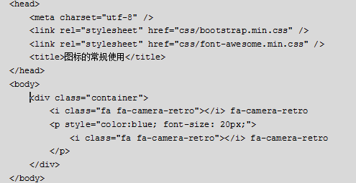

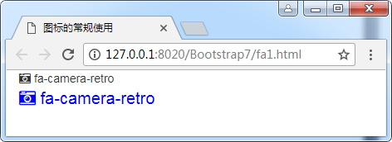

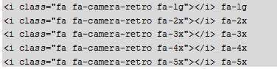

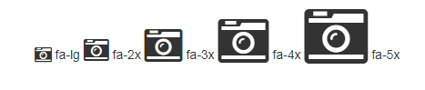

## 左右浮动和边框

* 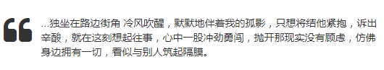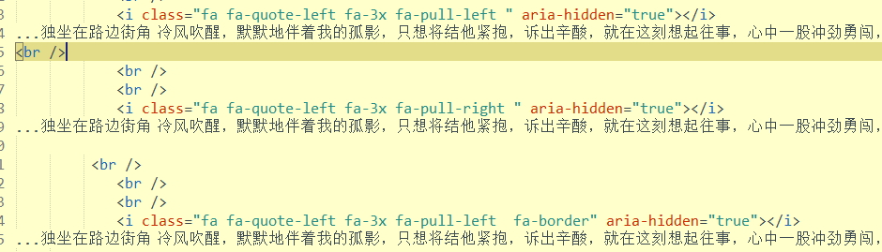使用 fa-border 和 fa-pull-right 或 fa-pull-left 可以轻易构造出引用的特殊效果：边框、右浮动、左浮动

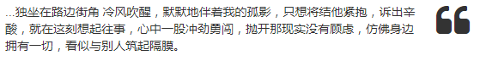

## List列表上的图标

* Font Awesome可以用自定义图标作为li元素的标识符显示，将fa-ul和fa-li分别应用在ul和li元素上。

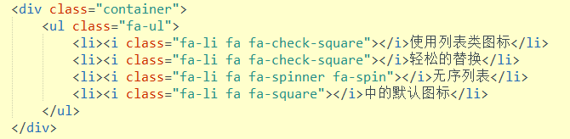

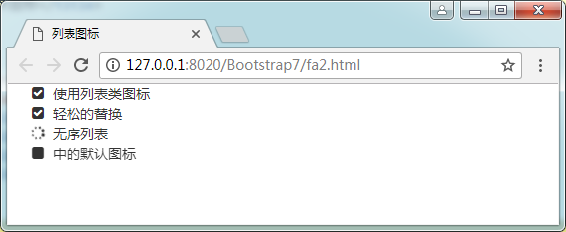

## 导航上的图标

* 使用 fa-fw 来设置图标在一个固定宽度内，主要用于不同宽度图标无法对齐的情况，尤其在列表或导航时起到重要作用

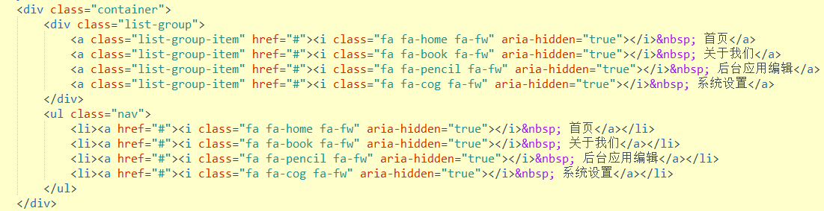

固定角度旋转图标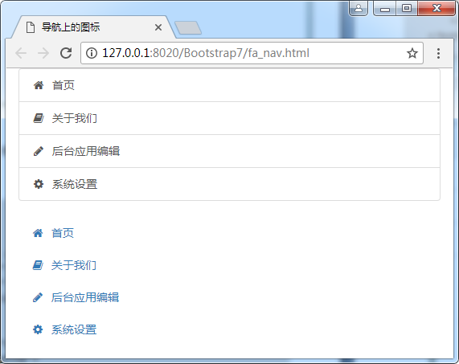

* Font Awesome提供 fa-rotate-* and fa-flip-* 样式，可以将图标按照固定角度进行旋转。

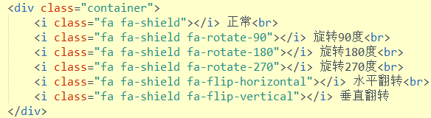

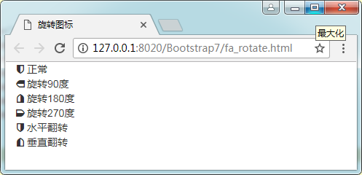

## 动画图标

* 使用 fa-pulse 使其进行8方位旋转。尤其适合 fa-spinner， fa-refresh 和 fa-cog。

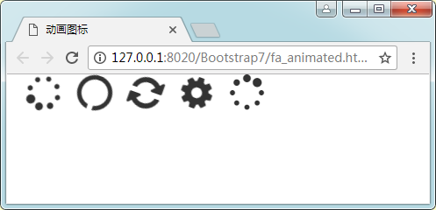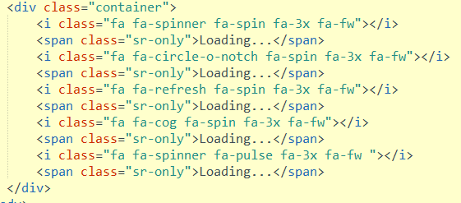

## 多图叠加

Font Awesome支持多个叠加在一起组成复合特效得图标。

fa-stack：父容器；

fa-stack-1x：正常比例的图标；

fa-stack-2x：大一些的图标。

fa-inverse：切换图标颜色。

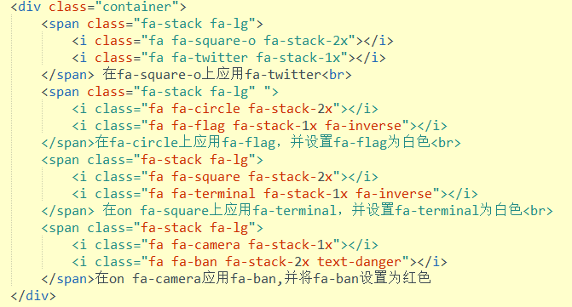

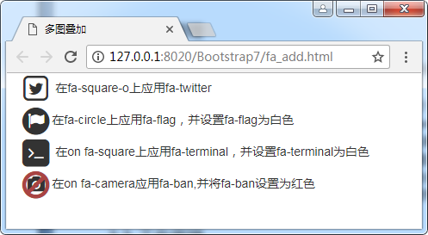

# Buttons

* Buttons并不是简单的一个CSS制作的Button库，读者可以在<https://github.com/alexwolfe/Buttons/>下载项目源码。也可以之间在<http://www.bootcss.com/p/buttons/>下载buttons.css文件。
* 使用步骤：

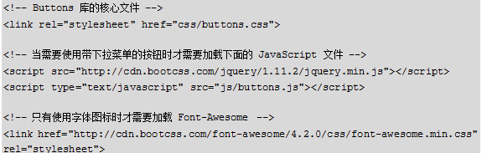

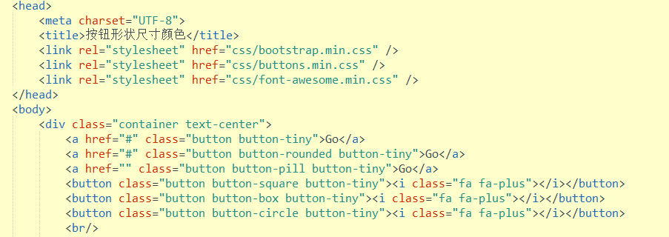实例（部分源码）

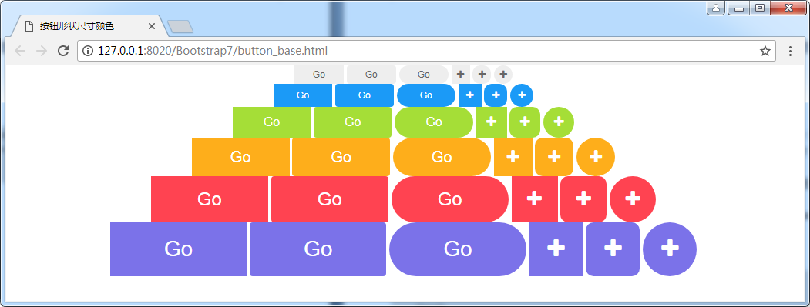

* 带边框和不带边框
  + buttons中可以使用button-border来为按钮添加边框，button-borderless去掉边框，button-plain设置背景颜色和前景颜色为白色。

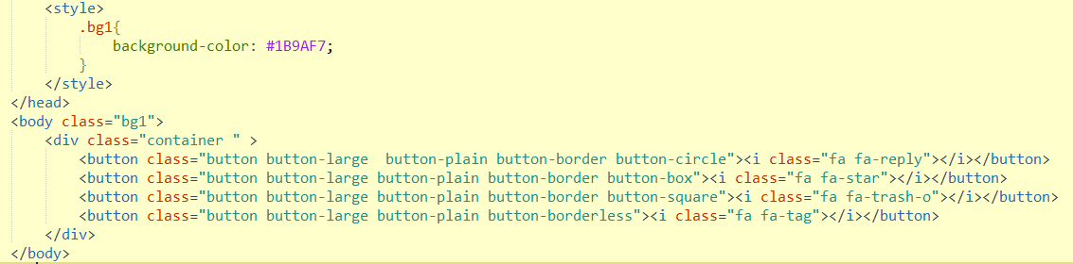

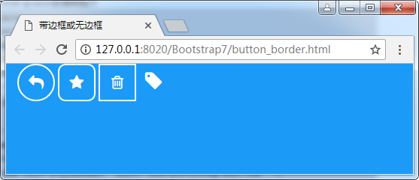

* 3D效果：

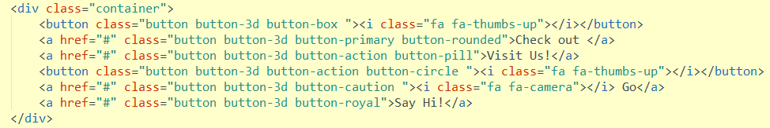

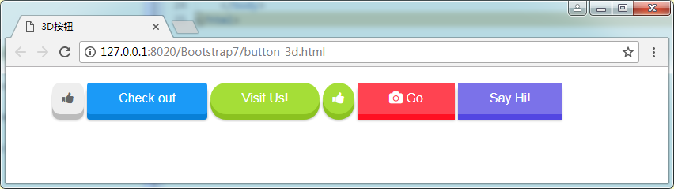

* 突起和扁平样式按钮：在按钮上应用button-raised样式，会呈现立体效果。对于每一种颜色都有扁平化的样式，如button-primary-flat、button-action-flat等样式

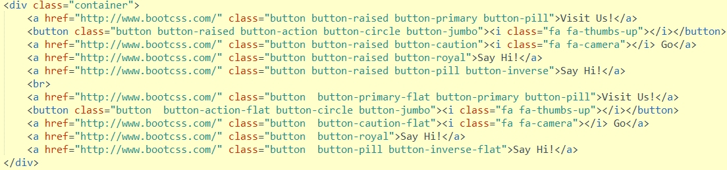

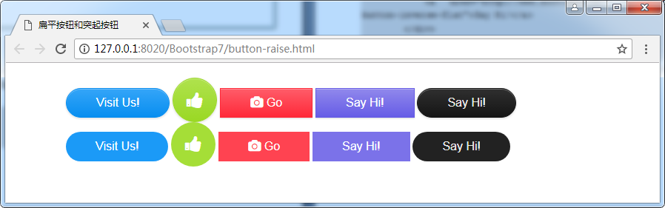

* 长阴影按钮：在按钮上应用button-longshadow-right、button-longshadow、button-longshadow-left，阴影方向分别朝右、朝右、朝左。

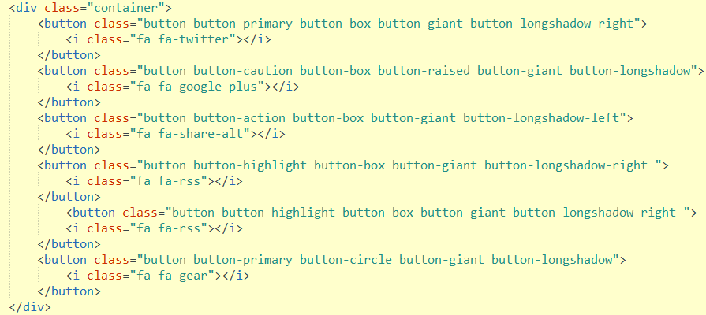

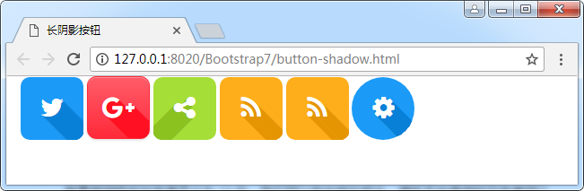

# DataTime Picker

* BootStrap的DateTimePicker是一个日期时间选择器，功能强大，而且还能与Bootstrap保持一样的风格。主要有：支持日期选择，格式设定；.支持时间选择；支持时间段选择控制；支持中文。可以到官网：<https://www.malot.fr/bootstrap-datetimepicker>下载，也可以到git： <https://github.com/Eonasdan/bootstrap-datetimepicker> 上下载。
* http://www.bootcss.com/p/bootstrap-datetimepicker/

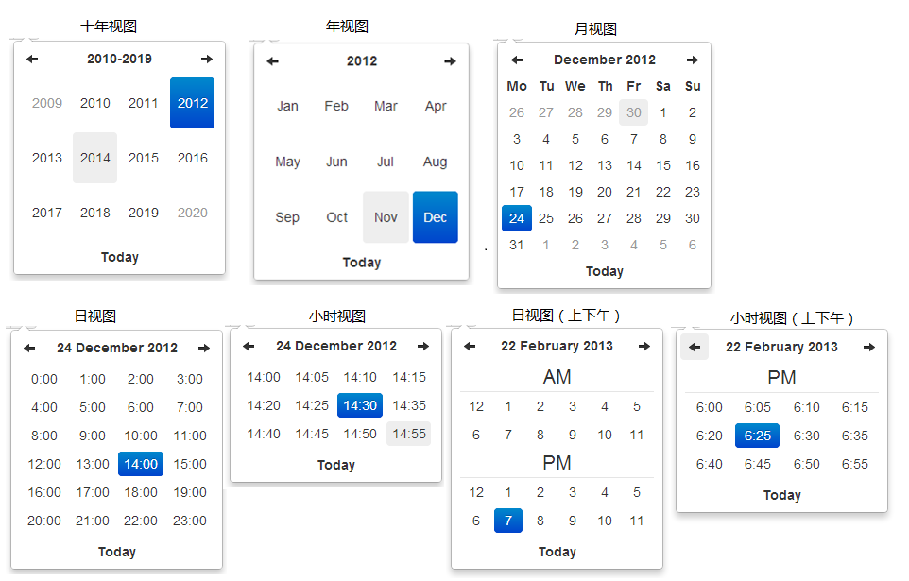

7.3 DataTime Picker

* 使用方法：
* （1）绑定输入框，并设置format选项
* （2）作为声明式组件
* （3）作为内联日期选择器

<div id=“datetimepicker”></div>

JS代码：$(‘#datetimepicker’).datetimepicker();

# Flat UI

* Flat UI 是一套基于 Twitter Bootstrap 实现的精美的扁平风格 UI 组件包。
* 官网：[http://flat-ui.com](http://flat-ui.com/)
* https://www.runoob.com/manual/Flat-UI/
* http://www.bootcss.com/p/flat-ui/
* 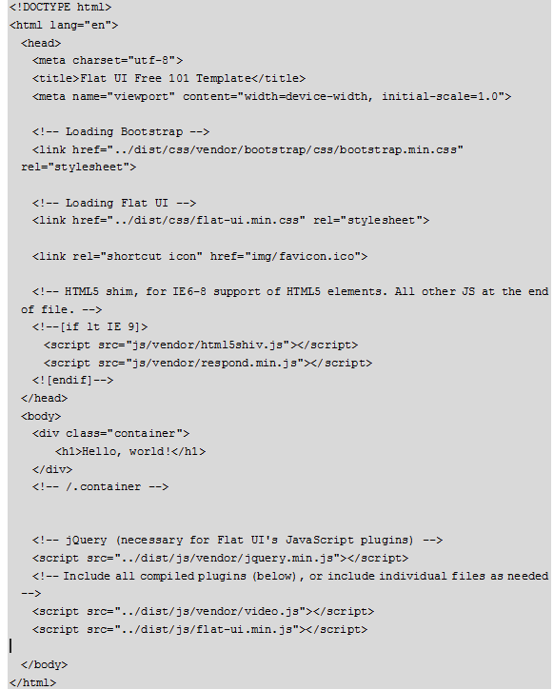模版代码：

案例：特性页面

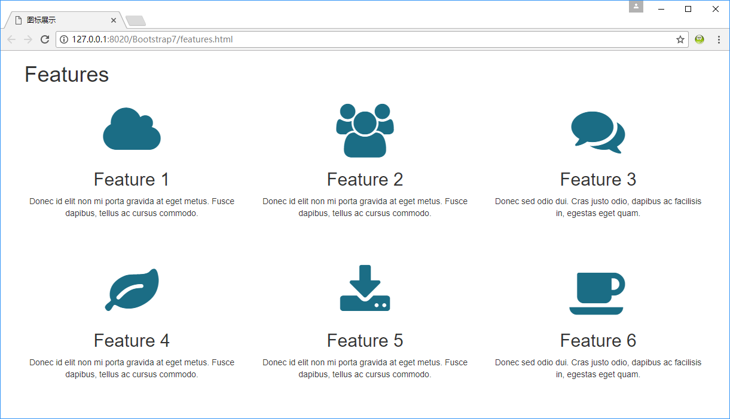

练习与实训

* 1．在页面中使用长阴影按钮和Font-Awesome图标。
* 2．在页面中使用日期时间选择器，如图所示。

